

**ОТЧЕТ О ВЫПОЛНЕНИИ**

**практической работы № 15**

Выполнил: ст.гр. ______Кырлан Габриела___________ _________2ИСП9-23_______________________

Специальность: 09.02.07

Информационные системы и программирование

Проверил: преподаватель Кумскова И.А.

Москва

2023

**Тема: Создание Windows-приложений. Создание графического**

**калькулятора**

**Цель работы: 1. Понять основы разработки графического интерфейса в приложениях Windows Forms.**

**2. Изучить стандартные элементы управления, обеспечивающие требуемый**

**графический интерфейс пользователя.**

**3. Научиться создавать графический калькулятор на языке C# с помощью Windows Forms.**

**Ход работы.**

**Вариант 2**

**Задание 1.** Создать графический калькулятор на языке C# с помощью Windows Forms.

(код программы и режим выполнения программы)

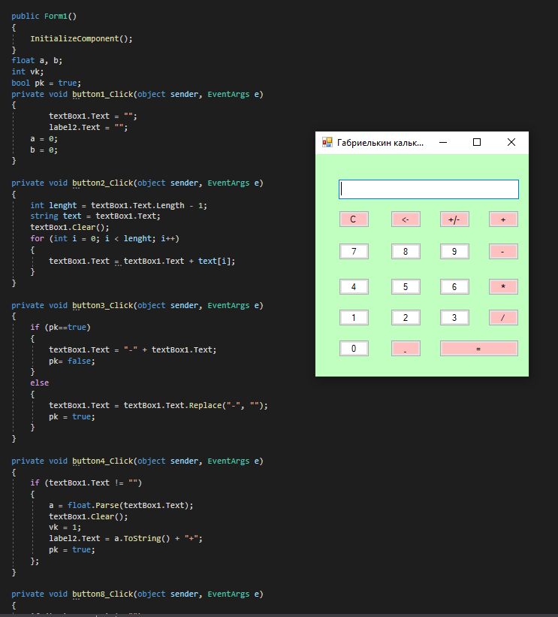

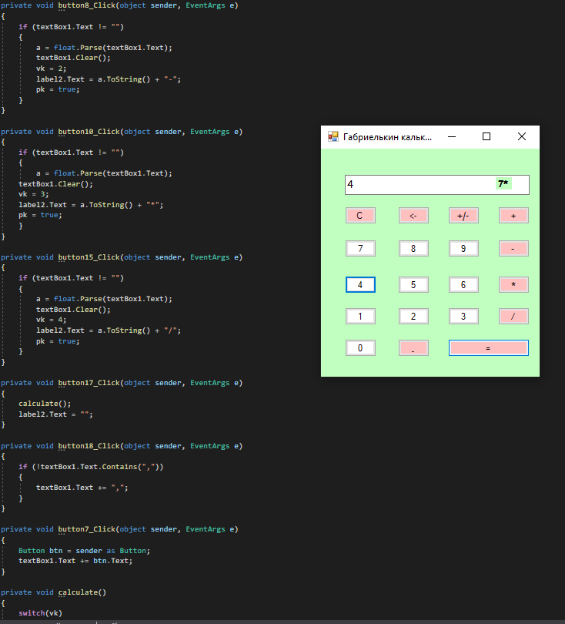

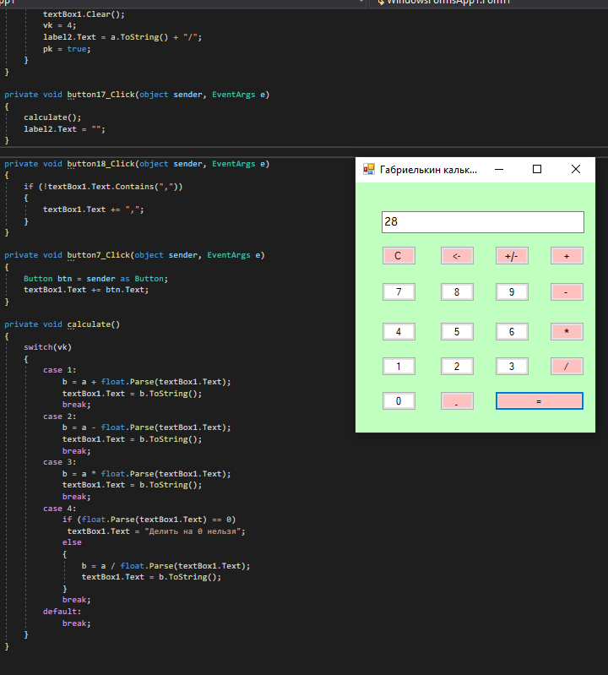

Проверка работы программы:

|  |  |  |  |  |  |  |
| --- | --- | --- | --- | --- | --- | --- |
| №  теста | Входные данные | |  | Результат | Ошибки |  |
| V1 | V2 | S |
| 1 | 5 | 6 | 2 |  |  |
| 2 |  |  |  |  |  |
| 3 |  |  |  |  |  |
|  |  |  |  |  |  |
|  |  |  |  |  |  |
|  |  | |  |  |  | |

**Ответы на контрольные вопросы.**

1. MdiPartner

2. Разработку калькулятора необходимо начать с разработки формы (Windows Forms) приложения: − определить размеры и положение формы; − задать заголовок формы; − определить цветовую гамму. 2. На форму нужно поместить кнопки, текстовое поле, а также соответствующие надписи для кнопок. 3. Выполнить настройку свойств элементов управления. 4. Написать обработчики событий для кнопок. Для всех кнопок – цифр и знаков арифметических действий должна вызываться одна процедура обработки нажатия на кнопку. 5. Выполнить тестирование приложения

3. подпрограмма, которая начинает выполняться после достижения какого-то события (например, при щелчке по кнопке появляется картина)

4. К классу Control

5. Можно указывать свойства в отдельном окне «Свойства», либо при написании программы указывать нужные значения отдельным свойствам

6. String

2